ЭКОНОМИКА: ЕЕ ГЛАВНАЯ ФУНКЦИЯ, СТРУКТУРА И СИСТЕМНАЯ ОРГАНИЗАЦИЯ

§ 1. ПОТРЕБНОСТИ ОБЩЕСТВА И ЭКОНОМИКА

Мы начинаем с исходных вопросов о том, что такое экономика и какова ее роль в обществе. Экономика - такая сфера деятельности людей, в которой создается богатство для удовлетворения их разнообразных потребностей.
Главная функция экономики
Современной экономикой принято называть национальное хозяйство. Оно состоит из различных отраслей (промышленность, сельское хозяйство, строительство, торговля, транспорт и другие виды хозяйственной деятельности), куда входит множество соответствующих предприятий. Все они создают блага и услуги, необходимые для жизнедеятельности людей. Экономика постоянно производит два основных рода богатства: предметы потребления и средства производства.
Значение экономики для общества определяется тем, что она непрерывно обеспечивает его предметами потребления (пищей, одеждой, жилищами и другими полезными вещами), без которых не может существовать ни один человек. Отсюда очевидна главная функция (назначение) народного хозяйства - производить богатство, удовлетворяющее разнообразные потребности людей.
Вполне естественно, что о степени развитости хозяйства каждой страны мы судим по показателям производства продукции первого рода - по объему, разнообразию и качеству предметов потребления и по степени обеспеченности ими жителей. При этом экономическая теория изучает не быстро протекающие и случайные события, а стремится к научным обобщениям типичных фактов, для чего она обращается к экономической статистике. Последняя дает точное описание и измерение количественных процессов, которые свойственны массовым явлениям хозяйственной жизни на протяжении более или менее продолжительного периода - 10, 20 и более лет.
Выполнять главную функцию национального хозяйства невозможно без изготовления натурального богатства второго рода - средств производства (хлопка, нефти, металла, древесины, станков и т.п.). Выше мы говорили, что о состоянии экономики государства судят по показателям производства продукции первого рода, но без производства средств производства не будет и предметов потребления, следовательно, не менее важен и другой показатель - объем выпуска средств производства в расчете на душу населения.
Помимо натуральных форм богатство общества существует в совершенно ином виде. В начале развития товарного хозяйства (3-5 тыс.лет тому назад) появился третий род богатства - деньги. Деньги являются воплощением и знаком стоимости товаров, средством обращения (купли и продажи материальных благ). С их помощью необычайно облегчился и ускорился рыночный обмен, что благоприятно сказалось на расширении производства всех полезных вещей. Вместе с тем возникла особая сфера обогащения людей - в отличие от накопления натуральных продуктов: нажива посредством увеличения стоимости, денег (этим первоначально занялись купцы и ростовщики).
Современная экономика представляет собой единый процесс производства богатства в его двух естественных видах и в стоимостной, денежной форме. Поэтому достоверно судить о развитии народного хозяйства можно лишь при сопоставлении натуральных и стоимостных статистических показателей. Они сигнализируют о той или иной, так сказать, траектории (линии движения) экономики.
Какова же эта траектория?
Давайте посмотрим в статистическом сборнике о развитии экономики на цифры, которые характеризуют увеличение стоимости выпускаемой продукции в какой-либо стране за длительный период. Нам покажется, что в данном случае национальное хозяйство словно поднимается вверх по прямой линии. Но если внимательно проследить действительное движение продукции в ее натуральном виде, то мы столкнемся с парадоксом.
Дело в том, что экономике свойственны воспроизводственные процессы. Все создаваемые материальные блага рано или поздно исчезают при их использовании, потреблении. Из-за этого необходимо воспроизводить - непрерывно возобновлять процесс создания новых предметов потребления и средств производства взамен выбывающих. В результате хозяйственная деятельность по изготовлению каждого вида блага продвигается словно бы по круговой траектории. И только суммарные статистические показатели могут создавать видимость прямолинейного движения хозяйства страны.
В ходе воспроизводства своей материальной жизни люди получают из окружающей природной среды вещества и энергоносители и, в конце концов, возвращают обратно ненужные производственные отходы. Это в какой-то мере напоминает круговорот веществ в природе. Однако в обществе происходит иной круговорот, связанный с созданием "второй природы" - наиболее благоприятной для людей искусственной среды обитания и деятельности.

Экономический круговорот.

Общественное богатство совершает движение по такому наибольшему по масштабам кругу: производство - распределение - обмен - потребление.
Начальной фазой является непосредственное производство - созидательный процесс изготовления полезных продуктов. В это время работники приспосабливают вещество и силы природы к удовлетворению человеческих потребностей (скажем, из древесины изготавливается мебель).
Производство имеет основополагающее значение для всей экономики. Если не создан продукт, то, естественно, нечего распределять, обменивать и потреблять.
Эту непреложную истину особенно остро ощущает население стран с низким уровнем национального хозяйства. Здесь невозможно решительно поднять благосостояние народа. Убедительной иллюстрацией служат, положим, данные о производстве валового внутреннего продукта (суммы стоимости товаров и услуг, созданных в стране), в расчете на душу населения. Если валовой внутренний продукт в расчете на душу населения, произведенный в США в 1992 г., принять за 100 %, то этот показатель а; составил в Германии 89,1, Японии - 87,2, Канаде - 85,3, а в то же время в Танзании - 2,7, Мозамбике - 2,5 и Эфиопии - 1,5 %.
Распределение - такая фаза круговорота, где устанавливаются количественные соотношения прежде всего при производстве разных благ в соответствии с видами человеческих потребностей. Чтобы создавать все многообразие полезных вещей, требуется разместить работников и орудия труда по неодинаковым родам и видам хозяйственной деятельности. Такое разделение труда со временем все более углубляется и расширяется.
Распределению, в конечном счет, подлежит доход, образующийся в результате затрат труда и средств производства. В связи с этим выявляется доля каждого человека в созданном богатстве. Она зависит, с одной стороны, от количества изготовленных благ. По мере роста производства увеличивается и объем распределяемого дохода. С другой стороны, сам способ распределения продуктов может оказывать сильное воздействие на увеличение размера выпуска изделий. Вряд ли нужно доказывать, что чем больше дохода получает работник за свою хозяйственную деятельность, тем лучше он работает. И наоборот, если распределение не вызывает материальной заинтересованности людей в результатах труда, то это отрицательно сказывается на выпуске изделий.
Обмен - как важная форма экономической связи между людьми - прежде всего глубоко вторгается в производство. Ведь разделение труда вынуждает работников совершенствовать свои способности в разных направлениях. Из-за этого возникает необходимость обмениваться способностями и деятельностью в целях получения общего хозяйственного результата. Такое сотрудничество можно наблюдать, положим, на автомобильном заводе, продукция которого - плод совместного труда конструкторов, инженеров, технологов, рабочих разных профессий и многих других людей, включая управленческий персонал.
Доставшиеся от распределения блага зачастую нельзя израсходовать для личного потребления, если люди нуждаются в совершенно других вещах. Тогда происходит обмен продуктами труда.
Потребление в первую очередь непосредственно связано с производством. На предприятиях расходуются жизненные силы и способности работников. Используется также сырье, топливо, машины и другие вещественные условия выпуска продукции, то есть совершается производительное потребление.
Вместе с тем потребление составляет особый - заключительный - этап движения продукта, когда он идет на удовлетворение личных нужд людей. В это время полезные вещи известным образом исчезают в процессе непроизводительного потребления, после чего их требуется заново создавать. Последовательность кругового движения продукта потребления представлена на рис.1.1.
Чтобы лучше разобраться во всех взаимосвязях этапов движения продукта труда еще раз взглянем на рис.1.1. Можно ли сказать, что движение изготавливаемого и потребляемого продукта идет по замкнутому кругу?
Экономическая статистика говорит об обратном: в большинстве стран и в мировой экономике в целом наблюдается тенденция к росту выпуска материальных благ. Стало быть, в рассмотренной нами схеме круговорота явно недостает очень важного звена. Оно так соединяет потребление с производством, что как бы переводит последнее на более высокую орбиту. Что же это за звено? Речь сейчас пойдет о потребностях.

Роль потребностей.

Потребность вообще - это особое психологическое состояние человека, ощущаемое или осознаваемое им как "напряжение", "неудовлетворенность", несоответствие между внутренними и внешними условиями жизнедеятельности. Поэтому потребность становится побудителем активности, направленной на устранение возникшего несоответствия. Человек изыскивает реальные возможности удовлетворить потребности, а при отсутствии таких возможностей - подавляет или заменяет данную потребность другой, наиболее близкой к ней. Так нельзя поступить только с нуждами, прямо связанными с жизнеобеспечением.
Человеческие потребности весьма многообразны. В частности, по субъектам (носителям потребностей) различаются индивидуальные, групповые, коллективные и общественные. По объекту (предмету, на который они направлены) запросы людей подразделяются на материальные, духовные, этические (относящиеся к нравственности) и эстетические (касающиеся искусства). По сферам деятельности выделяются потребности труда, общения, рекреации (отдыха, восстановления работоспособности) и экономические.
Рассмотрим подробнее последний вид потребностей. Экономические потребности - это часть человеческих нужд, для удовлетворения которых необходимо производство, распределение, обмен и потребление благ и услуг. Именно они участвуют в активном взаимодействии между производством и неудовлетворенными запросами людей. Каково же это взаимодействие?
Производство прямо влияет на потребности по нескольким направлениям.
Во-первых, оно создает конкретные блага и тем самым способствует удовлетворению определенных человеческих нужд. Удовлетворение этих нужд и уже потребляемая полезная вещь в свою очередь ведут к появлению новых запросов. Вот простая иллюстрация. Допустим, человек стремился приобрести автомобиль. После его покупки у владельца возникает масса новых нужд. Машину надо застраховать, найти для нее подходящую стоянку или гараж, приобрести горючее, запасные части и многое другое.
Во-вторых, ускорение научно-технического прогресса коренным образом обновляет предметный мир и уклад жизни, порождает качественно новые потребности. Скажем, выпуск и поступление в продажу видеомагнитофонов вызывает желание их приобрести.
В-третьих, производство во многом влияет на способы применения полезных вещей, а тем самым формирует определенную бытовую культуру. Например, первобытный человек вполне довольствовался куском мяса, обугленном на костре. Нашему современнику для приготовления того же куска мяса требуется газовая плита или гриль.
В свою очередь, экономические потребности оказывают обратное воздействие на производство.
Во-первых, потребности являются предпосылкой, внутренней побудительной причиной и конкретным ориентиром созидательной деятельности.
Во-вторых, запросам людей присуще свойство быстро изменяться в количественном и качественном отношениях. Они всегда включают в себя появление новых созидательных целей еще до того, как изготавливаются новые блага, соответствующие таким целям, В силу этого экономические потребности часто обгоняют производство.
В-третьих, авангардная роль потребностей ярко проявляется в том, что они вызывают поступательное движение хозяйственной деятельности - от низшей ступени ко все более высоким.
Всю историю экономики мы можем в определенном смысле рассматривать как историю формирования потребностей. Современная цивилизация (нынешняя ступень развития материальной и духовной культуры общества) знает несколько уровней потребностей:
физиологические нужды (в пище, воде, одежде, жилье, воспроизводстве рода);
потребности в безопасности (защите от внешних врагов и преступников, помощи при болезни, защите от нищеты);
потребности в социальных контактах (общении с людьми, имеющими те же интересы; в дружбе и любви);
потребности в уважении (уважении со стороны других людей, самоуважении, в приобретении определенного общественного положения);
потребность в саморазвитии (в совершенствовании всех возможностей и способностей человека).
Социально-экономический прогресс общества ярко проявляется в действии закона возвышения потребностей. Этот закон выражает объективную (независимую от воли и желания людей) необходимость роста и совершенствования человеческих нужд с развитием производства и культуры.
Однако возвышение потребностей не состоит в простом пропорциональном росте всех их видов. Быстрее всего насыщаются и имеют определенный предел развития нужды низшего порядка. Напротив, по существу безграничны запросы высшего порядка - социальные и интеллектуальные.
Чтобы точнее изучить динамику потребностей, статистика разделила предметы потребления на три основные группы: а) продовольственные товары; б) промышленные изделия, входящие в обычный набор потребителя (одежда, обувь и т.п.); в) высококачественные блага длительного пользования (мебель, телевизоры, мотоциклы, автомобили и др.). Немецкий статистик XIX в. Э.Энгель установил закономерную связь между денежными доходами населения, предназначенными для покупки жизненных благ, и структурой потребления. Согласно закону Энгеля, чем выше уровень жизни людей, тем относительно меньше их затраты на покупку продовольственных товаров. В то же время возрастает спрос на промышленные изделия широкого потребления, а при дальнейшем повышении благосостояния людей существенно расширяются закупки высококачественных товаров длительного пользования. Примечательно, что во второй половине 80-х годов из всех затрат на покупку товаров на продовольственные продукты было израсходовано в США - 32 %, в СССР - 48 и на Кубе - 60 %;остальную долю покупок составили непродовольственные изделия: соответственно - 68, 52 и 40 %.
Вполне очевидно, что для правильной ориентации в практической хозяйственной деятельности важно знать, какие сдвиги происходят в структуре покупок населения каждой страны за определенный период. Найдя ответ на данный вопрос, руководители предприятий смогут определить, когда наступает предел насыщения потребностей населения в отношении определенных благ. Это позволяет своевременно переключиться на выпуск новых и более высококачественных продуктов, искать пути их продвижения на внутреннем и международном рынках.
И с теоретической, и с практической точек зрения несомненный интерес представляет вопрос, каковы варианты соотношения между потребностями, потреблением и производством в сегодняшней мировой экономике.

Варианты соотношения потребностей и производства.

В хозяйственной жизни разных стран складываются три основных варианта количественных пропорции (соотношении) между производством - с одной стороны, и потребностями и потреблением населения - с другой. Первый вариант - регрессивный (от лат. regressus - движение 1назад). Он возникает в тех странах и регионах, где длительный упадок хозяйства ведет к свертыванию потребления, а тем самым к количественному и качественному уменьшению потребностей. Происходит попятное движение к низшему уровню человеческих нужд. Такие отрицательные изменения в экономике можно уподобить спиралевидному движению с уменьшающимися кругами, какие мы наблюдаем, скажем, в воронке водоворота. Это ведет к исключительно острому проявлению противоречия между элементарными нуждами людей и невозможностью их удовлетворить за счет внутреннего производства страны, попавшей в бедственное положение. Такую ситуацию сейчас можно видеть, в частности, в ряде стран Азии, Африки и Латинской Америки. Так, примерно в 2/3 развивающихся стран за 80-е годы и первую половину 90-х годов произошло сокращение дохода общества в расчете на душу населения.
Второй вариант - застойный. При нем выпуск сравнительно ограниченного набора продуктов растет крайне медленно, потребности являются устойчиво традиционными и лишь понемногу расширяются.
Движение по колее "производство - распределение - обмен - потребление - потребности" напоминают замкнутый круг. Созидательная деятельность и нужды людей находятся в сильно заторможенном и по существу непротиворечивом состоянии. Отсюда вытекает длительность общего застоя в экономике, который к тому же зачастую закрепляется сложившимися в народе примитивными обычаями, традициями. В наши дни подобное положение можно наблюдать в отдельных странах и регионах Азии и Африки.
Третий вариант - прогрессивный. В данном случае производство количественно растет и качественно совершенствуется, повышается уровень потребления и потребностей. Все это можно уподобить движению вверх по спирали с расширяющимися оборотами.
Несмотря на некоторую неравномерность такого движения в последние десятилетия оно происходит в ведущих промышленно развитых странах. Примечательно, что в Организации экономического сотрудничества и развития (ОЭСР), куда входят 24 страны - США, Япония, Великобритания, ФРГ, Франция и другие западные страны, среднегодовые темпы роста валового национального продукта (стоимости конечных результатов деятельности материального и нематериального производства) составилив 1971 - 1980гг. 3,3 %, в 1981 - 1990 гг. - 2,9 %. Личное потребление населения в среднем повышалось за год в 1971 - 1975 гг. на 3,6 %, в 1976 - 1980 гг. - 3,1. в 1981 - 1985 гг. - 2,6 и в 1986 -1990 гг. на 3,4 %.
О чем свидетельствуют все перечисленные варианты?
Первый и второй варианты показывают, что во многих странах возвышению потребностей сильно противодействует ряд факторов, парализующих социально-экономический прогресс. К ним, в частности, относятся такие обстоятельства:
низкий уровень материальной и духовной культуры общества ограничивает круг человеческих нужд их видами низшего порядка, который изменяется медленнее всего;
очень слабое развитие разделения труда не позволяет увеличить разнообразие материальных благ и повысить уровень потребления и потребностей;
мизерные денежные доходы массы людей при высоком уровне цен препятствуют удовлетворению их даже самых элементарных запросов;
во многих случаях численность населения стран увеличивается более высокими темпами, чем расширяются материальные условия его существования.
Из всех рассмотренных разновидностей соотношений между потребностями и производством нормальным можно признать, вероятно, только третий вариант. В нем возвышение потребностей естественно опирается на поступательное развитие материальной и духовной культуры, на усиливающееся разделение труда, увеличение денежных доходов и реального богатства в расчете на каждого жителя.
Однако и для третьего варианта характерно противоречие между потребностями и производством: несоответствие между тем, что люди хотели бы иметь, и тем, что в действительности может дать им хозяйственная деятельность. Чтобы понять суть этого противоречия, выясним факторы и возможности, которыми располагает созидательная деятельность общества.

§ 2. ПРОИЗВОДСТВО И ЕГО СОВРЕМЕННАЯ СТРУКТУРА

Факторы и возможности производства

Производство включает три разнородных фактора (лат..factor - делающий, производящий). Рассмотрим их в натурально-вещественном виде, который свойственен всякому обществу.
Первый фактор - субъективный, человеческий. Для производства всегда нужны люди, имеющие необходимые знания и трудовые навыки. Отсюда первой созидающей силой является труд.
Труд в материальном производстве - это целесообразная деятельность, в которой люди с помощью созданных ими средств изменяют предметы природы, приспосабливая их для удовлетворения своих потребностей. В этой деятельности на предприятиях участвуют работники разных профессий, а также управленческий персонал, организующий их совместный труд.
Второй фактор - вещественный - средства труда. К ним относятся те материальные вещи, с помощью которых люди создают полезные блага.
В состав средств труда входят естественные условия производственного процесса, например, вода, используемая для хозяйственных целей, и техника - искусственные, созданные человеком средства труда. В свою очередь, они включают орудия труда (инструменты, машины, оборудование, аппараты химического производства и т.п.), благодаря которым исходное природное вещество преобразуется в полезные блага, а также общие материальные условия труда (производственные здания, каналы, дороги и т.д.).
Третий фактор - тоже вещественный - предмет труда. Это вещь или совокупность вещей, которые человек подвергает обработке с помощью средств труда. Предметы труда также подразделяются на вещество природы, которое не подверглось обработке (например, угольный пласт в шахте, руда в руднике), и на сырье (сырые материалы), которое претерпело воздействие труда человека (отбитые из пласта уголь и руда, направляемые для дальнейшей переработки).
Все три фактора связываются воедино с помощью технологии. Технология - совокупность знаний о способах и средствах проведения производственных процессов.
Внутреннюю структуру производства можно наглядно представить на рис. 1.3.
Все указанные факторы или ресурсы производства в каждый данный момент времени ограничены по отношению к потребностям. Эта ограниченность может быть: абсолютной (ресурсы вообще невозможно увеличить) и относительной (факторы можно умножить, но в меньшей степени по сравнению с ростом потребностей).
Первый фактор - число работников - нельзя или почти нельзя быстро увеличить. Ограничителями здесь являются общая численность населения каждой страны и особенно - доля его в составе трудоспособных людей.
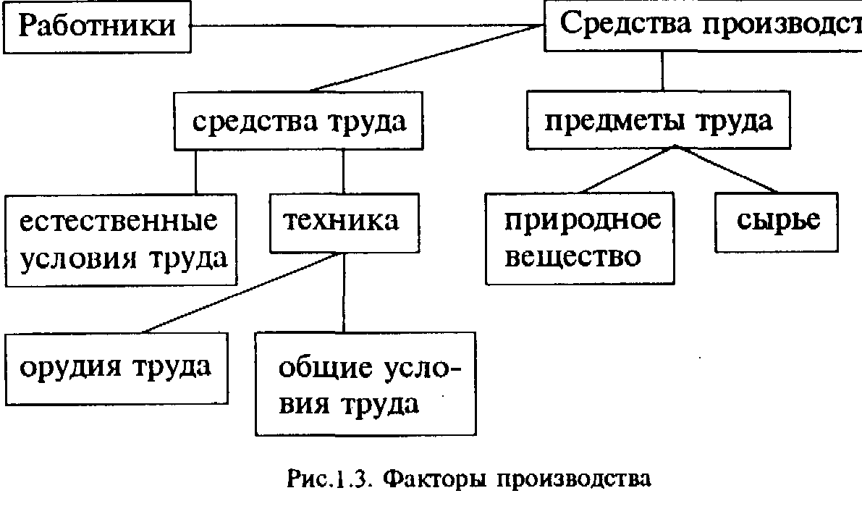

Второй фактор - средства труда - в принципе можно увеличивать до необходимых размеров на промышленных предприятиях. Однако срок их создания также ограничен, поскольку несколько лет уходит на создание новых машин, оборудования, зданий и сооружений.
Третий фактор - прежде всего земля и полезные ископаемые - абсолютно ограничены. При этом различают разведанные запасы природных богатств и потенциальные запасы (которые еще недостаточно учтены). Обследования, проведенные в 70-х годах во многих странах, показали, что разведанных запасов нефти, газа и угля может хватить только на несколько десятков лет.
Нехватка факторов становится еще более очевидной, если их сопоставить не только с действительными, но и с перспективными потребностями. В связи с этим практически важно определить производственные возможности (применительно как к стране, так и к отдельному предприятию). Под производственными возможностями подразумевается наибольший объем выпуска продукции, который достигается при полном использовании ресурсов;
При нехватке хозяйственных средств надо прибегать к альтернативному выбору. То есть из всех допустимых вариантов применения производственных факторов приходится выбирать более предпочтительный, самый насущный. Выясним эту процедуру на весьма простом условном примере. Допустим, правительство страны должно решить вопрос о том, как использовать имеющиеся ресурсы. По первому варианту их можно целиком направить на повышение жизненного уровня населения, и в этих целях произвести 700 млн. штук предметов потребления. Второй вариант предусматривает только технический прогресс на предприятиях - создание 200 млн. обновленных средств труда. Альтернативный выбор наглядно отражает шкала производственных возможностей (табл.1.1.). Она показывает, сколько разных благ можно создать при полном использовании ресурсов.
Таблица 1.1. Шкала производственных возможностей
Варианты | Предметы потребления (млн. шт.) | Средства труда (млн. изделий)
1 | 700 | 0
2 | 550 | 70
3 | 250 | 120
4 | 0 | 200
В табл. 1.1. указаны не только крайние, но и промежуточные случаи альтернативного применения производственных факторов. Это позволяет построить график производственных возможностей - кривую, которая очерчивает границу полного использования хозяйственных ресурсов (рис. 1.4.).
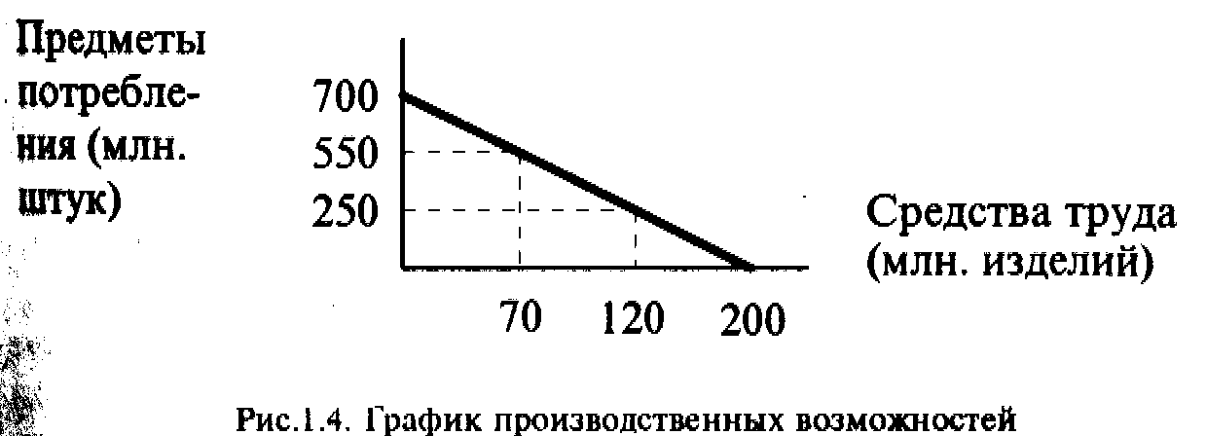

Глядя на график, можно представить себе множество вариантов альтернативного выбора между выпуском жизненных средств и технических изделий. Допустим, что правительство решило ускорить технический прогресс и увеличить изготовление новых средств труда с 70 млн. до 120 млн. изделий. Однако при отсутствии резервов сделать это можно лишь путем сокращения выпуска предметов потребления с 550 до 250 млн. штук, то есть на 300 млн. продуктов.
Последняя цифра точно определяет экономические последствия, своего рода "цену" принятого решения. Западные экономисты назвали ее "альтернативной стоимостью". Под альтернативной стоимостью подразумевается количество благ, которое нужно отдать (или, как говорится, принести в жертву) в обмен на продукты, пользующиеся значительно большим предпочтением. В рассмотренном случае ускорение технического прогресса (увеличение технических средств с 70 до 120 изделий) имеет альтернативную стоимость, равную 300 млн. штук жизненных средств.
Разумеется, в реальной жизни приходится определять производственные возможности в отношении множества благ. Сейчас в экономически развитых странах принимаются в расчет миллионы видов продуктов. Способы решения возникающих сложных задач будут рассмотрены позже.
Важно заметить, что выбор подходящих производственных возможностей осуществляется неоднозначно в разные периоды экономического развития.

Стадии развития производства

При периодизации экономической истории требуется определить, каков должен быть критерий, отделяющий одну эпоху хозяйственного прогресса от другой.
Таким критерием являются грандиозные технические революции, поднимающие человечество на более высокие ступени покорения сил природы. Каждая революция коренным образом меняет тип средств труда, вызывает перемены в общественном разделении труда и создает новую сферу экономики. Затем наступают большие социально-экономические последствия, включая переход к совершенно иным видам потребностей и способам их удовлетворения.
За всю экономическую историю произошли три гигантские революции в производстве, породившие соответственно три эпохи в экономике. Своеобразной точкой отсчета принято считать высокоразвитое индустриальное (промышленное) производство, которое заняло центральное место в истории и дало производные названия другим эпохам. Выделяют соответственно доиндустриальную, индустриальную и постиндустриальную (лат. post -после) стадии производства.
Изначально первобытная община не имела регулярно налаженного производства. Средства существования добывались преимущественно путем собирательства готовых продуктов природы. Для охоты и рыболовства изготавливались примитивные орудия - необработанные и обработанные камни, палки, кости убитых животных.
Собирательство плодов природы привело к двум великим открытиям, ознаменовавшим аграрную революцию - земледелию (вначале в виде примитивной обработки почвы и посевов зерна) и скотоводству (приручение диких животных и разведение их как домашних животных). Так впервые появилась постоянно производящая экономика, благодаря которой люди стали в определенной степени независимыми от наличия готовых продуктов природы. Производство с самого начала опиралось на достижения неолитической революции: в эпоху нового каменного века появились нужные для хозяйствования кремневые, костяные и каменные орудия труда. Позже продукты питания создавались с помощью более совершенных металлических технических средств (были изобретены плуг и колесо). Благодаря труду, особенно за счет создания орудий производства, человек окончательно выделился из мира животных.
Кардинальные перемены в материальной культуре вызвали более быстрое развитие домашнего ремесла. Изготовление различных изделий из камня, дерева, металла, глиняной посуды и др. можно считать зачатками промышленной деятельности. С переходом к оседлому образу жизни люди стали заниматься строительством, сооружая жилища и хозяйственные постройки. Все это благоприятствовало резкому увеличению численности населения - произошел так называемый первый демографический взрыв: в эпоху неолита темпы роста населения Земли возросли почти втрое.
В Старом Свете древнейшие земледельчески-скотоводческие культуры на Ближнем Востоке, по новейшим данным, датируются восьмым -седьмым тысячелетиями до н.э. В Новом Свете неолитическая культура земледельцев возникла в пятом - втором тысячелетии до н.э. Этим было положено начало самой длительной эпохе экономической истории.
Для доиндустриальной стадии производства характерны следующие черты:
преобладает первичная сфера экономики (сельское хозяйство);
подавляющая часть трудоспособного населения занята земледелием и животноводством;
в хозяйственной деятельности господствует ручной труд (прогресс наблюдался только в переходе от простых инструментов к сложным);
в производстве очень слабо развито разделение труда и веками сохраняются примитивные формы его организации (натуральное хозяйство);
в массе населения преобладают самые элементарные потребности, находящиеся вместе с производством в застойном сосании.
Исходная стадия производства до сих пор типична, например, для некоторых стран Африки (Гвиана, Мали, Гвинея, Сенегал и др.), где в сельском хозяйстве занято две трети населения). Примитивные орудия ручного труда позволяют работнику 4ю-кормить не более двух человек.
Рост населения Земли и повышение уровня его потребностей пришли в резкое противоречие с теми ограниченными возможностями, которые свойственны производству с применением ручного труда. Такое противоречие было преодолено лишь в результате промышленного переворота, который начался в Англии в 60-е годы XVIII в. и завершился в Западной Европе и (ША в 50 - 60-е годы XIX в. Существо промышленной революции состоит в широкомасштабной замене ручного труда машинами.
Индустриальная стадия производства имеет следующие особенности:
главной является вторичная сфера экономики - машинизированное промышленное производство;
промышленность по своему образу и подобию - на основе машинной техники - преобразует другие важнейшие отрасли производства (сельское хозяйство, строительство, тpaнспорт);
основная масса трудящихся является работниками индустриальных отраслей хозяйства (например, в Великобритании же в середине 40-х годов XIX в. 3/4 населения составили фабрично-заводские рабочие);
резко ускоряется развитие разделения труда в обществе (в промышленности насчитывается несколько сотен отраслей подотраслей и крупных видов производства). Вследствие этого развиваются более сложные формы организации экономики (товарно-рыночное хозяйство);
происходит быстрая урбанизация (лат. urbanus - горочкой) населения: в городах проживает до 2/3 всех жителей;
мощный рост производственных возможностей и многоотраслевая структура хозяйства позволяют удовлетворять достаточно широкий спектр материальных и культурных потребностей.
С индустриальной стадией экономики связан второй демографический взрыв. Численность населения мира за три с четвертью столетия (1650 - 1974 гг.) возросла в 7 раз (в 1650 г. на нашей планете жило 650 млн. человек). При этом для его начального удвоения потребовалось почти 200 лет, для второго - менее 100 лет, последнее удвоение (несмотря на отрицательные последствия второй мировой войны) произошло всего за 50 лет.
В такой демографической обстановке особенно важно обеспечить реальное удовлетворение потребностей по-горизонтали:
действительные потребности должны распространяться среди все большего числа жителей каждой индустриально развитой страны. Вместе с тем прогресс техники и разделения труда вызывает массовое движение потребностей по-вертикали (от низшего уровня к более высоким).
Однако достижения индустриальной экономики явно недостаточны для современного этапа динамики потребностей и потребления. Ведь при механизированном труде работник зачастую управляет одной машиной и не в состоянии стабильно обеспечивать высокое качество изделий, без чего нельзя создавать новейшую технику. Промышленно развитые страны все более остро стали испытывать нужду в природном сырье и энергоносителях. В итоге сложилось глубокое противоречие между сравнительно ограниченными производственными возможностями и совершенно новым - в количественном и качественном отношениях - уровнем потребностей. Это противоречие разрешается в ходе начавшейся в 40-х - 50-х гг. грандиозной научно-технической революции, которая открыла необычайно перспективную эпоху хозяйственного развития.
Постиндустриальная стадия производства, ведущая к информационному обществу, отличается следующими признаками:
наибольшее развитие получает третичная сфера экономики - сфера услуг, где занято 50 - 70 % всех работников;
наука становится непосредственной производительной силой, на основе ее достижений производство впервые создает продукты, которых не существует в природе;
во всех отраслях хозяйства и в быту широко внедряются достижения информатики и современной вычислительной техники, что позволяет резко повысить значение информации в жизни общества, а также автоматизировать физический и умственный труд;
на предприятиях быстро повышается роль научных работников и высококвалифицированных специалистов; совершается переход к "высоким технологиям", которые сберегают все виды ресурсов и надежно обеспечивают высокое качество изделий;
экономика способна обеспечить для всех граждан достаточно полное удовлетворение элементарных потребностей и расширить реализацию запросов более высокого порядка.
На высшую ступень развития производства и потребностей перешли США, Канада, Япония, государства Западной Европы и некоторые другие страны. Об этом свидетельствуют, в частности, статистические данные о структуре занятости трудоспособного населения. В наиболее развитых странах значительно возросла выработка тружеников в традиционных сферах экономики (сельское хозяйство, промышленность), что позволило сократить в них занятость, а подавляющей части трудовых ресурсов перейти в сферу услуг.
Таблица 1.2. Распределение работников по сферам занятости.
Группы стран | Сельское хозяйство | Промышленность | Услуги
Промышленно-отсталые, в среднем, (1984г)  Западные страны, в среднем, (1984г)  СССР(1989г) | 40  5  19 | 27  32  39 | 33  63  42
Наше краткое знакомство с основными стадиями экономического прогресса позволяет теперь лучше понять новейшую структуру производства, характерную для конца XX в.

Структура современного производства.

Экономика в разных странах мира разного развита крайне неравномерно. Одни страны задержались на первой стадии производства, другие находятся в основном на второй стадии и лишь небольшая группа западных государств имеет постиндустриальное 1 хозяйство. Вместе с тем многие отставшие от лидеров страны с меньшей или большей скоростью продвигаются за ними. Поэтому, естественно, современным производством мы будем называть хозяйственную деятельность на ее самой высокой ступени.
Для конца XX столетия характерна новейшая структура общественного производства с рядом отличительных черт.
Во-первых, структура постиндустриального производства способна обеспечить массовое удовлетворение всего круга действительных и перспективных потребностей.
Во-вторых, во всех развитых странах экономика состоит из двух взаимосвязанных и дополняющих друг друга типов производства: материальное (создает вещественное богатство) и нематериальное (создает духовные, нравственные и иные ценности - произведения духовной культуры, искусства, науки и т.п.).
В-третьих, в современное производство органически входит особая сфера услуг, обладающих большим своеобразием. Услуга - такой вид целесообразной деятельности, полезный результат которой проявляется во время труда и связан с удовлетворением какой-либо потребности. Например, транспортная услуга состоит в доставке людей и грузов в заданное место, услуга врача заключается в излечении больного и т.п.
Услуги подразделяются на два типа, которые соответствуют типам производственной деятельности. Различают: материальные услуги (их осуществляют грузовой транспорт, связь по обслуживанию производства, торговля, производственные виды жилищно-бытового обслуживания и др.) и нематериальные услуги (их предоставляют просвещение, здравоохранение, научное обслуживание, искусство, социальное обслуживание, кредитование, страхование и т.п.).
Новейшие представления о структуре высокоразвитого производства схематически обобщены на рис. 1.5.
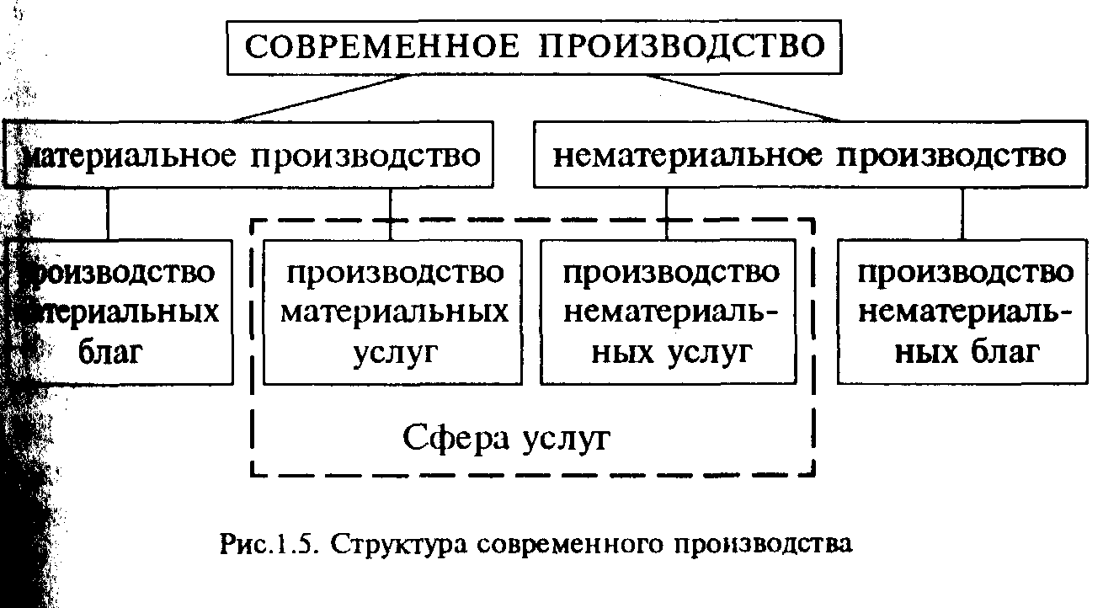

Наконец, в структуре нынешнего производства особо выделяется инфраструктура - совокупность видов хозяйств, обеспечивающих общие условия производства и жизнедеятельности людей. Она делится на две группы:
производственная инфраструктура, непосредственно обслуживающая материальное производство (строительство и эксплуатация шоссейных дорог, каналов, портов, мостов, аэродромов, складов, энергетическое хозяйство, железнодорожное хозяйство, водоснабжение и канализация и т.п.);
непроизводственная (или социальная) инфраструктура, которая опосредованно связана с процессом производства (подготовка кадров, школьное и высшее образование, здравоохранение и др.).
Существование инфраструктуры прямо свидетельствует о том, что современное производство и его подразделения внутренне связаны между собой обширными и прочными взаимосвязями. Последние в какой-то мере объединяют хозяйственную деятельность в целостное единство, а тем самым придают ей системном характер. Рассмотрим подробнее такой характер экономики.

§ 3. ЭКОНОМИКА КАК СИСТЕМА

Элементы системы.

Всякая система является единой совокупностью каких-то элементов, которые определенным образом связаны между собой. Знакомиться с экономической системой мы начнем с исходного вопроса: что является элементом, простейшей составной частью данной системы?
Как известно, хозяйственная деятельность всегда связана с материальными благами - с их производством, распределением, обменом и потреблением. Отсюда можно предположить, что элементом данной деятельности является связь между полезными Предметами типа "вещь - вещь". Скажем, торговля предстает в виде обмена одной вещи (товара) на другую вещь (деньги).
Однако возможен и иной вариант ответа, если обратить внимание на другую сторону экономического явления. Этой стороной являются субъекты, выступающие как инициаторы самого явления (в данном случае субъект - человек, занятый экономической деятельностью). К хозяйственным субъектам относятся отдельные лица, их объединения, предприятия, государство. Вce они устанавливают связи между собой типа "человек - человек". Ту же торговлю можно представить как отношение между двумя субъектами - продавцом и покупателем.
Как же разрешить возникшую дилемму: что является элементом экономики - отношение между вещами или связь между хозяйственными субъектами?
Ни одно из этих противоположных суждений, вероятно, не является истинным. Ведь процессы производства, распределения обмена и потребления материальных благ не осуществляются без людей. В равной мере отношения между субъектами хозяйствования лишены всякого содержания, если они оторваны от вещественной стороны экономической деятельности. Поэтому в действительности хозяйственные отношения строятся по типу связи субъект - вещь - вещь - субъект. Иллюстрацией может служить та же торговля, где устанавливается отношение:
субъект (продавец) - товар - деньги - субъект (покупатель).
Сейчас мы рассмотрим, каким образом связываются и постоянно циклически воспроизводятся те элементы экономики, из которых создаются системные образования.

Циклические потоки

В современном национальном хозяйстве постоянно циркулируют особые циклические потоки.
Циклический поток- это круговое движение производственных факторов, товаров и денег, которое совершается между основными хозяйственными субъектами. В рассматриваемых здесь потоках участвуют: а) потребительские домашние хозяйства; б) предприятия, выпускающие преимущественно предметы потребления, и в) государство с непосредственно подчиненными ему предприятиями и учреждениями.
Один циклический поток позволяет установить экономические взаимосвязи между домашним хозяйством, которое ведут все семьи, и предприятиями, создающими товары и услуги: семьи поставляют предприятиям некоторые факторы производства (свое имущество и труд работников). В свою очередь, предприятия производят различные денежные выплаты - за использование семейного имущества и за труд. Возникает движение и в противоположном направлении: члены семей отдают свои денежные доходы обратно в торговые и иные фирмы с тем, чтобы получить от них необходимые товары и услуги.
Второй циклический поток действует между государством и домашним хозяйством. Круговое движение от семейного хозяйства к государству обусловлено тем, что члены семей платят государственные налоги, которые, в свою очередь, позволяют всем гражданам пользоваться различными государственными услугами (например, услугами государственных учебных заведений).
Циклическое движение в обратном направлении связано с тем, что налоги используются государством для приобретения необходимых для его сектора хозяйства производственных факторов, для выплаты заработной платы своим служащим и осуществления выплат другим лицам.
Третий циклический поток прокладывает путь между государством и предприятиями. В одном направлении движутся деньги (в виде налогов) от предприятий к государству, а за счет налогов предприятия получают определенные государственные услуги (например, услуги государственных научных учреждений). В противоположном направлении - от предприятий к государству поступают товары, за которые предприятия получают от государства деньги.
Стало быть, экономическая жизнь нации предстает как прямая и обратная связь трех секторов хозяйства - домашнего хозяйства, предприятий и государства, которая объединяет потоки производственных ресурсов, денег и товаров в единое целое.
Конечно, описанные здесь циклические потоки не отражают в полной мере все сложное взаимодействие основных субъектов хозяйствования. В данном случае не упомянуты, например, предприятия, создающие средства производства, которые постоянно связаны с предприятиями, создающими потребительские блага и услуги. Не отмечены также, скажем, банковские учреждения, снабжающие деньгами всех указанных субъектов и получающих от них обратно возросшие суммы денег. Подобное дополнение не опровергает, а только подтверждает основной вывод: циклические потоки полезных благ, услуг и денег служат средством, которое позволяет укрепить и постоянно воспроизводить экономические связи между всеми субъектами национального хозяйства. Такое хозяйство приобретает черты, свойственные экономической системе.

Экономические системы

Занимаясь той или иной хозяйственной деятельностью, человек не всегда замечает, что его работа составляет определенное звено в большой цепи экономических отношений. Такая цепь сейчас охватывает не только отдельную страну, но гораздо шире - весь мир. По мере развития человеческой цивилизации прочность скрепляющих ее связей возрастает и делает все более взаимосвязанной хозяйственную жизнь народов.
То, что экономические отношения могут прочно связать отдельного человека с мировым хозяйством, мы можем видеть на примере простого фермера, который занят выращиванием пшеницы для продажи на рынке. Фермер надеется получить выручку от реализации товара, исходя из простых арифметических подсчетов: умножает предполагаемое количество собранного зерна на его рыночную цену, установившуюся в момент посева. Но действительная продажная цена, по которой приходится сбывать пшеницу, не всегда оправдывает надежды. Цена на внутреннем рынке зависит от общего урожая зерновых культур: она упадет в очень урожайный год и повысится в неурожайный. На уровень цены повлияют также размеры ввоза в страну или вывоза зерна за границу, спрос на него на мировом рынке. Чтобы не ошибиться в расчетах, нужно знать, в какой связи находится положение отдельного хозяйства со всей совокупностью экономических отношений, включая и международные.
Значит, независимо от того, осознает человек этот факт или нет, он объективно находится в определенной системе отношений, которая развивается по свойственным ей законам. Экономическая система - это целостная совокупность прочно взаимосвязанных хозяйственных отношений. Такая система обладает тремя характерными чертами:
единством и целостностью всех ее составных частей. Так, рассматривая экономику как единый хозяйственный организм, мы установили взаимосвязи всех ее составных частей: "производство - распределение - обмен - потребление";
взаимозависимостью материально-вещественной стороны хозяйствования и его общественной стороны (в отношении типа "субъект - вещь - вещь - субъект");
сложностью структуры - каждый элемент сложного экономического целого выступает как его системная часть (или подсистема - соподчиненная часть более широкой системы). Например, современное производство имеет две подсистемы: сферы материального и нематериального производства. В дальнейшем мы конкретно рассмотрим все разновидности систем и подсистем современной экономики.
После того, как в первой теме мы достаточно основательно выяснили существо экономики, можно перейти к ознакомлению с предметом экономической теории.

